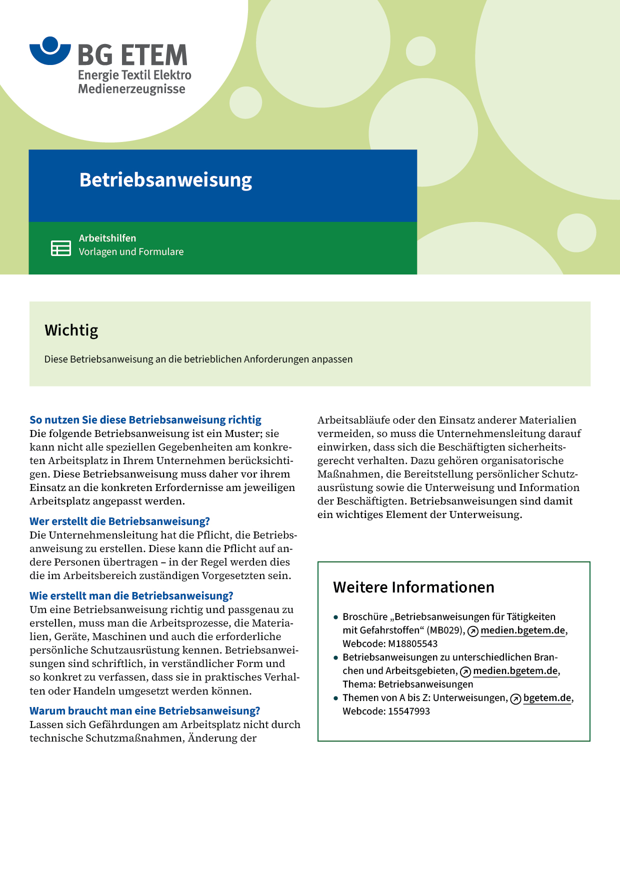

|  |  |  |  |  |
| --- | --- | --- | --- | --- |
| Firma:  Arbeitsbereich:  Verantwortlich:  Unterschrift | | Betriebsanweisung  GEM. § 14 GEFSTOFFV  Diese Muster-Betriebsanweisung muss vor Verwendung an die tatsächlichen  Betriebsverhältnisse angepasst werden.  Arbeitsplatz: Bleicherei  Tätigkeit: Chemikalien abfüllen | Stand:  B058 | |
| Gefahrstoffbezeichnung | | | | |
| Wasserstoffperoxidlösung 20%–60% | | | | |
| Gefahren für Mensch und Umwelt | | | | |
| **Gefahr** | * Verursacht schwere Verätzungen der Haut und Schleimhäute und schwere  Augenschäden * Dämpfe reizen Augen, Atemwege und die Lunge * Bei Kontakt mit brennbarem Material Brand- und Explosionsgefahr * Heftige Zersetzung bei Kontakt mit Schwermetallen (Rost) * Geschlossene Gefäße können bei katalytischem Zersetzen oder Überhitzung  explosionsartig bersten | | |  |
| Schutzmaßnahmen und Verhaltensregeln | | | | |
|  | * Schutzhandschuhe z.B. Butylkautschuk – Butyl: 0,5 mm und dichtanliegende Schutzbrille tragen * Anwesenheit metallischer Fremdkörper unbedingt vermeiden * Behälter dicht geschlossen halten und an einem kühlen gutgelüfteten Ort  aufbewahren * Hautschutz benutzen: Schutz (vor der Arbeit)       Reinigung (vor Pausen und  Arbeitsschluss)       Pflege (nach der Arbeit) * Am Arbeitsplatz nicht rauchen, essen oder trinken und hier keine Lebensmittel  aufbewahren | | |  |
| Verhalten im Gefahrfall | | | | |
|  | * Im Brandfall: Löschmittel Wasser  Kein Löschpulver oder Schaum verwenden Feuerwehr: * Bei Auftreten von Dämpfen Gefahrenbereich verlassen – nur mit Atemschutzgerät  Filter NO oder CO betreten   Notruf: | | | |
| Erste Hilfe | | | | |
|  | * Nach Einatmen Frischluft zuführen, Atemwege freihalten * Benetzte Kleidung sofort entfernen * Bei Berührung mit der Haut sofort mit viel Wasser abwaschen * Bei Augenkontakt mindestens 10 Minuten mit fließendem Wasser bei gut  geöffnetem Lidspalt spülen * Ersthelfer verständigen und sofort Arzt aufsuchen   Ersthelfer       Telefon: | | | |
| Sachgerechte Entsorgung | | | | |
|  | * Kleine Mengen verschüttetes Wasserstoffperoxid mit viel Wasser verdünnen und  langsam in Abwasser geben   **Datum:**       **Unterschrift:** | | | |